Hướng dẫn sử dụng CyberCP

1. Package

Package là công cụ dùng để phân chia tài nguyên cho websites, nếu bạn có nhu cầu chia thành những gói host với cấu hình khác nhau về tài nguyên cho user thì đây chính là chức năng của Package, hầu như control panel nào cũng có Package.

1. Tạo Package

Truy cập và đăng nhập vào Cyber panel, các bạn để ý thanh menu bên trái và chọn:  
Package => Creat Packages và điền đầy đủ các thông số cần thiết:

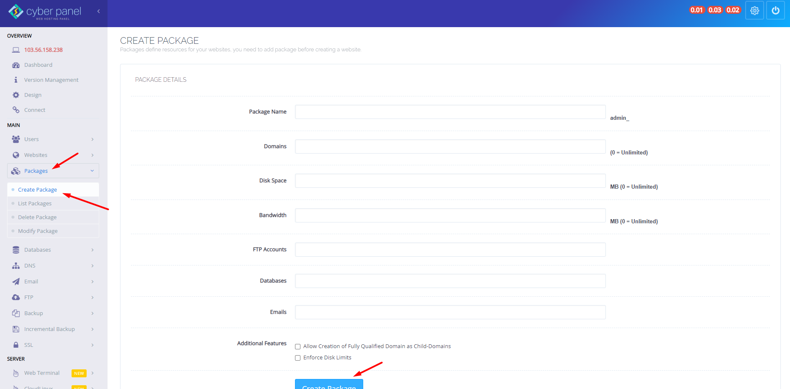

Packages name: Tên Package

- Domains: Số domain được tạo của gói Package (nếu muốn không giới hạn thì bạn điền 0)

- Disk Space: Dung lượng được tạo của gói Package (nếu muốn không giới hạn thì bạn điền 0)

- Bandwidth: Dữ liệu truyền tải của gói Package (nếu muốn không giới hạn thì bạn điền 0)

- FTP Accounts: Tài khoản FTP được tạo của gói Package

- Databases: Cơ sở dữ liệu được tạo của gói Package.

- Emails: Số email được tạo của gói Package

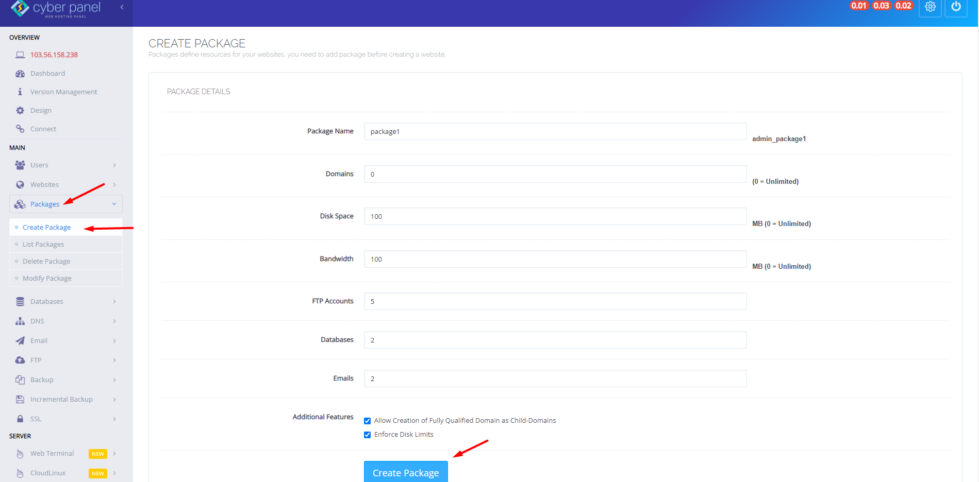

* Khi tạo xong sẽ hiển thị thông báo:

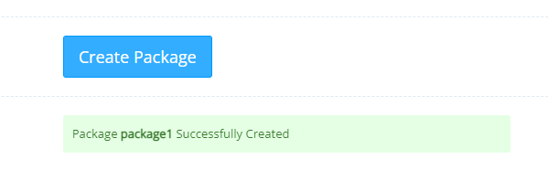

1. Danh sách package

Để xem danh sách package ta chọn package -> list package

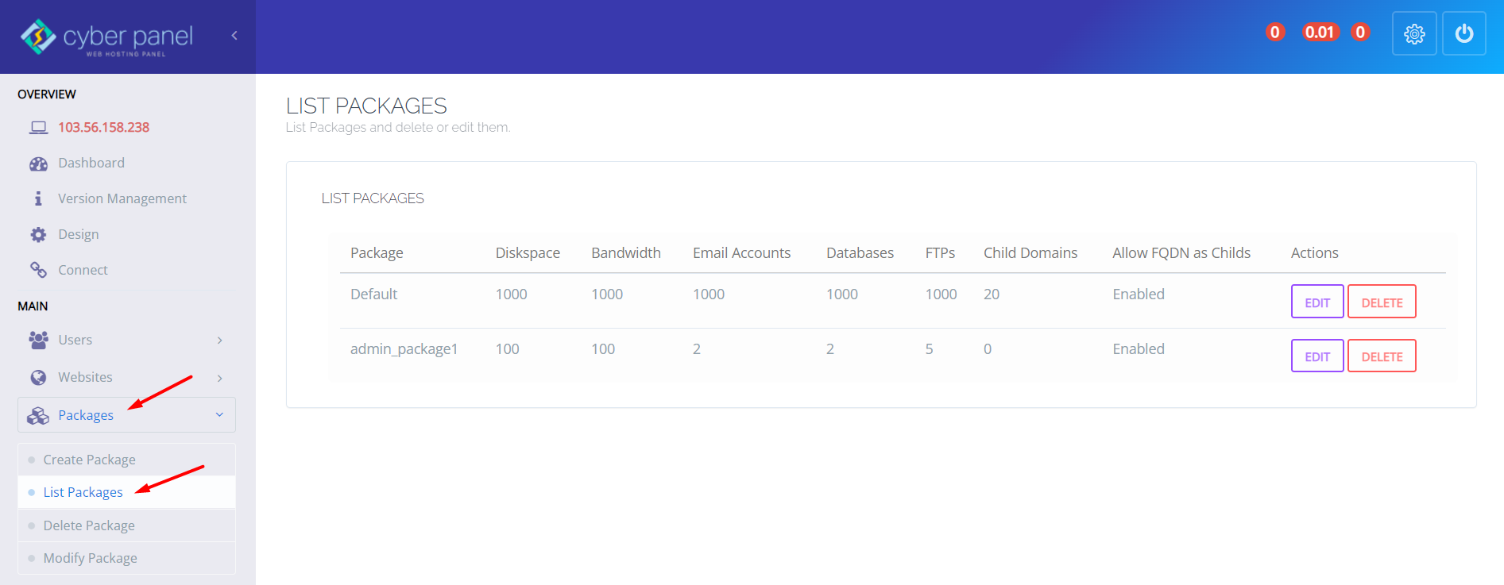

1. Chỉnh sửa package

Trong list package ta chọn edit để chỉnh sửa package

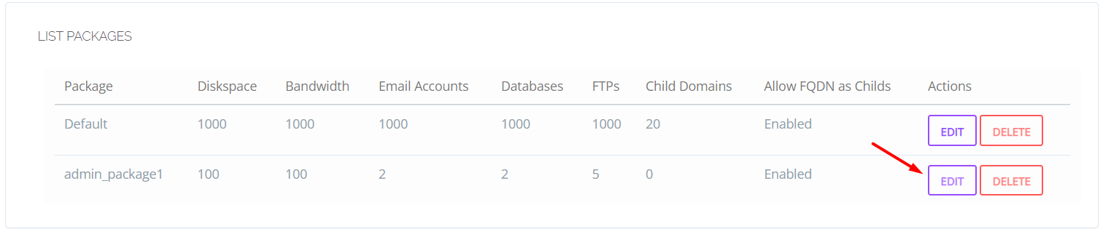

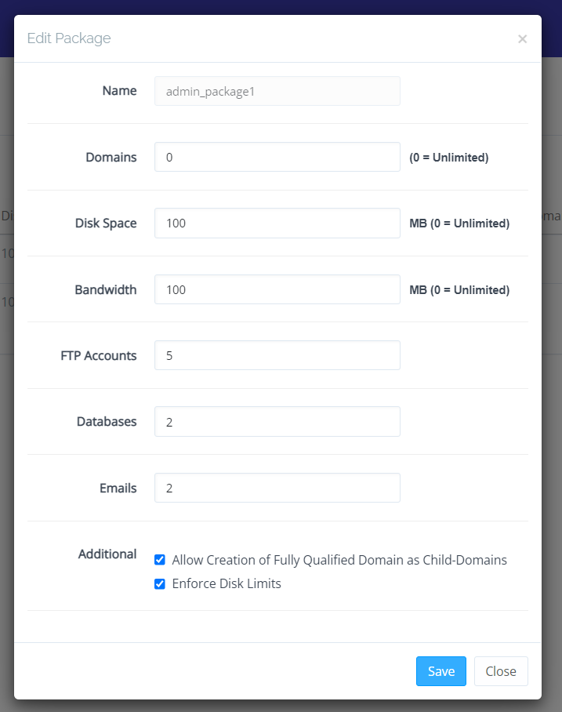

1. Xóa package

Ta chọn package -> delete package. Sau đó chọn package nhấn delete package.

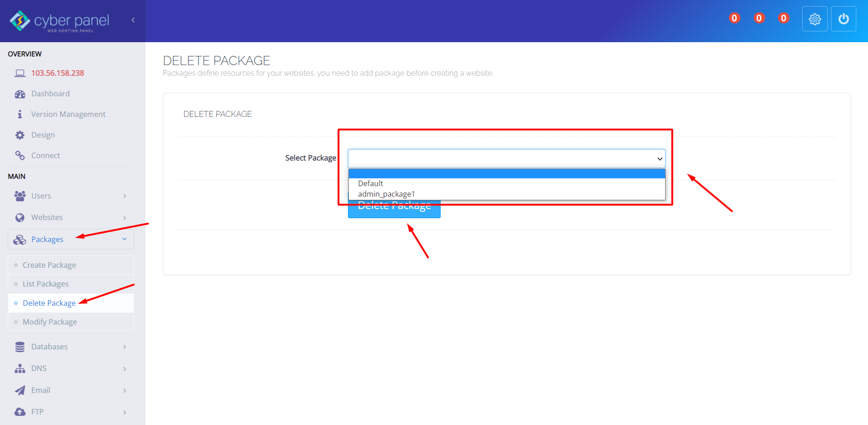

1. Tài khoản (user)
2. Tạo tài khoản

Ta chọn users -> create new user

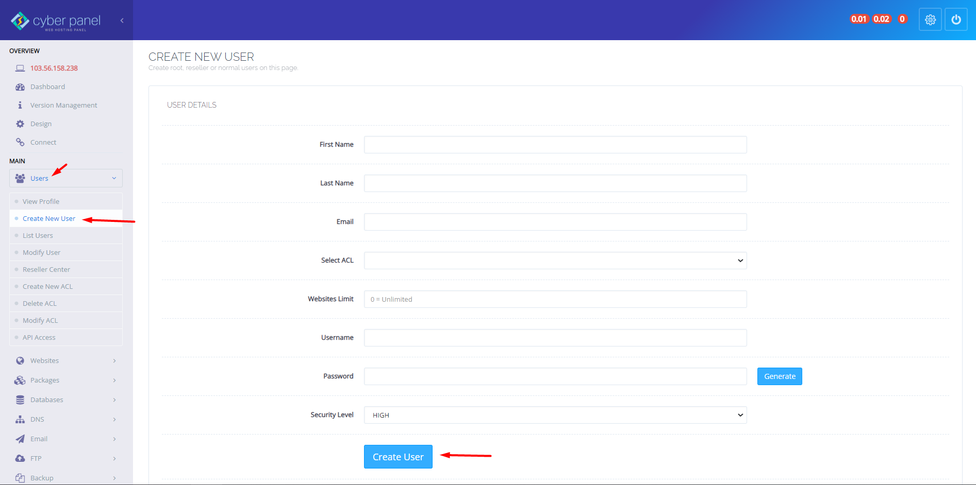

Trong đó ta có những phần cần lưu ý:  
● First Name: Tên bất kỳ (không để dấu)

● Last Name: Tên bất kỳ (không để dấu)

● Email: Email của bạn

● Account Type: Chọn loại tài khoản ( có 3 loại, admin có quyền lớn nhất, user quyền nhỏ nhất)

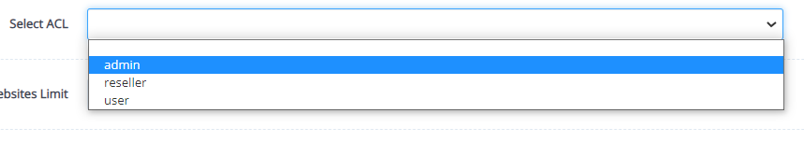

User là tài khoản con được tạo ra bởi Admin hoặc reseller, đây là tài khoản có quyền thấp nhất và sẽ có các giới hạn quyền thao tác nhất định.

● Websites Limit: số websites user được phép tạo.

● Username: Tên user

● Password: Mật khẩu sau khi điền đầy đủ các thông tin bạn chọn Creat User

● Security Level: mức độ bảo mật của tài khoản ( Hight, Low)

Sau khi ghi hết ta nhán create user để tạo tài khoản.

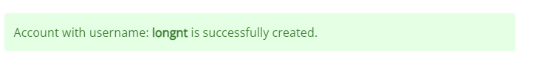

1. Xem danh sách tài khoản

Ta chọn vào users -> List users

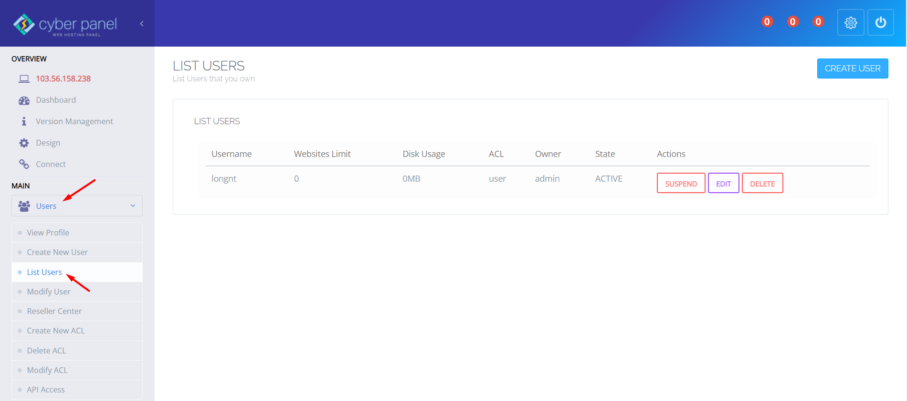

1. Chỉnh sửa tài khoản

Ta nhấn vào Users -> List Users -> edit để chỉnh sửa user

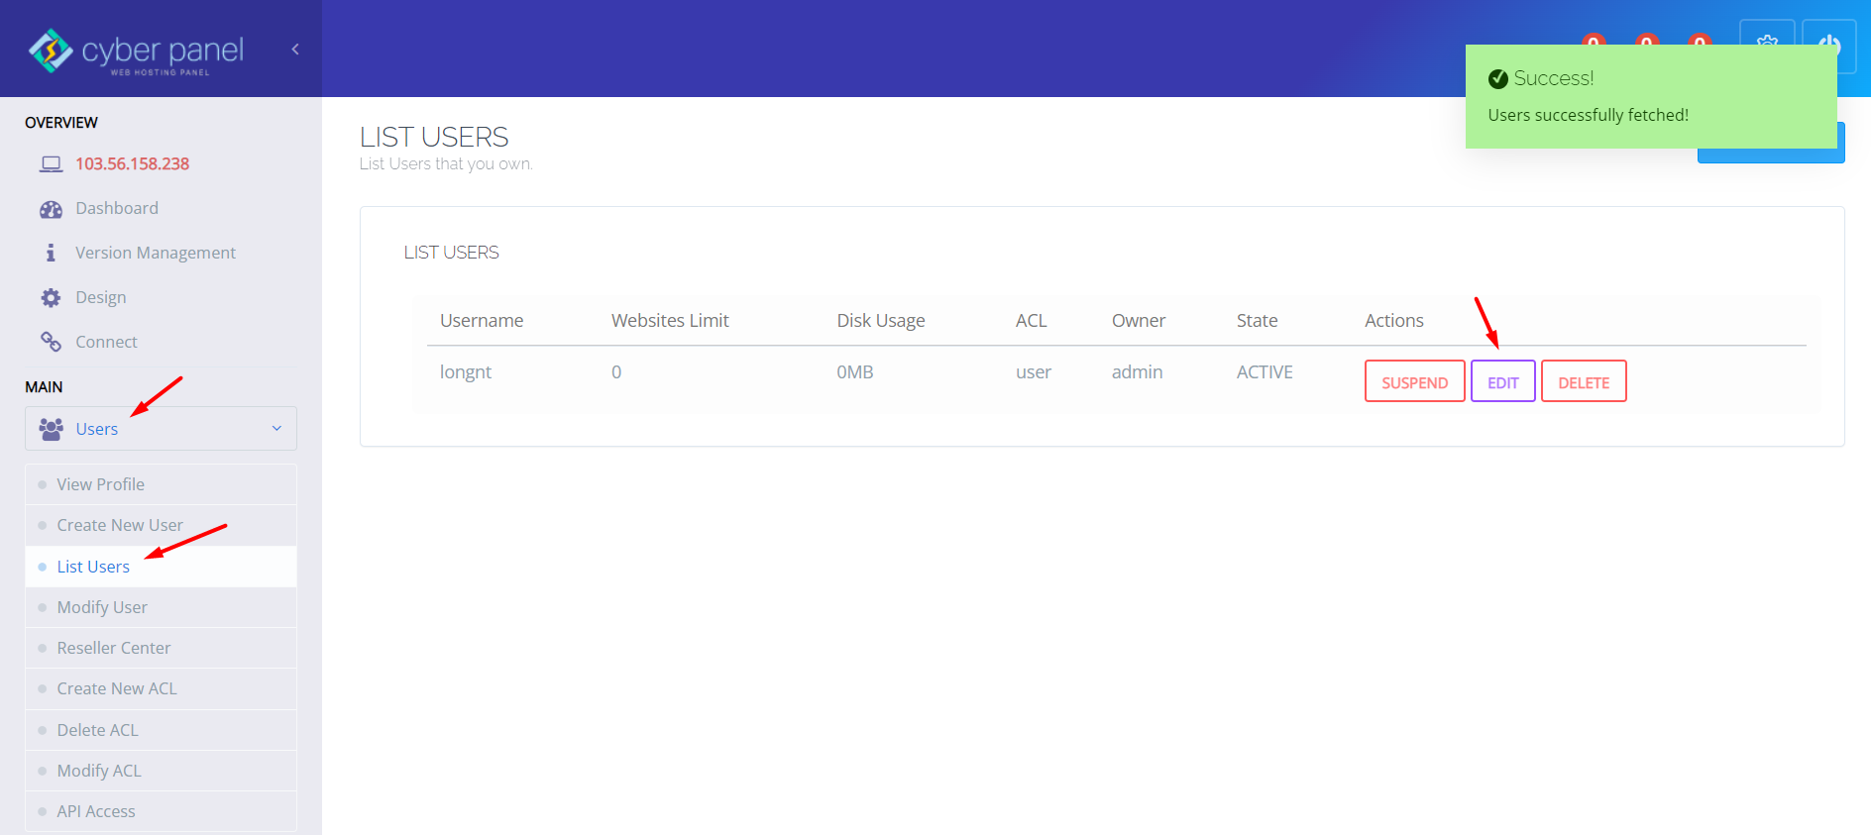

Ta chỉnh sửa lại quyền

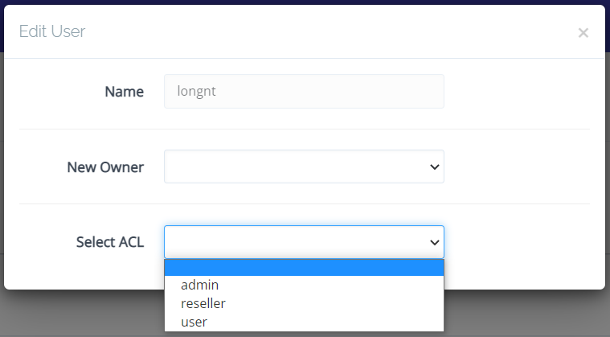

1. Dừng hoạt động của tài khoản

Ta nhấn vào suspend để dừng hoạt động

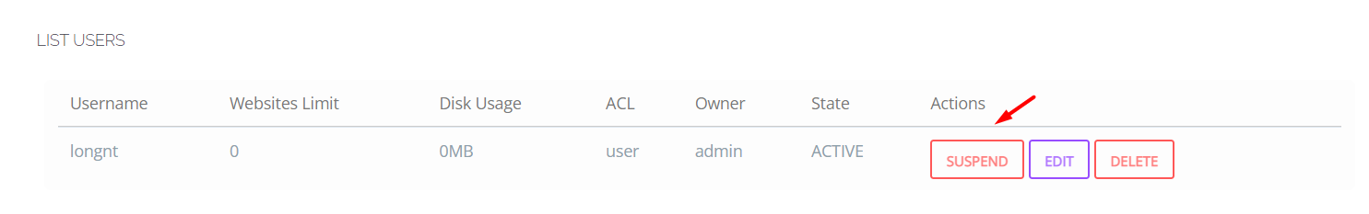

1. Xóa tài khoản

Ta nhấn vào delete để xóa tài khoản

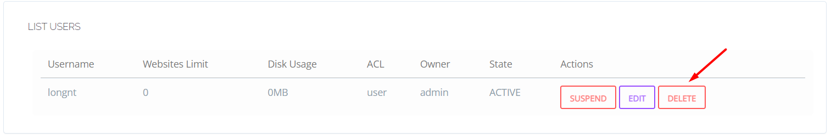

1. Website
   1. Tạo website

Ta nhấn vào website ghi vào các trường.

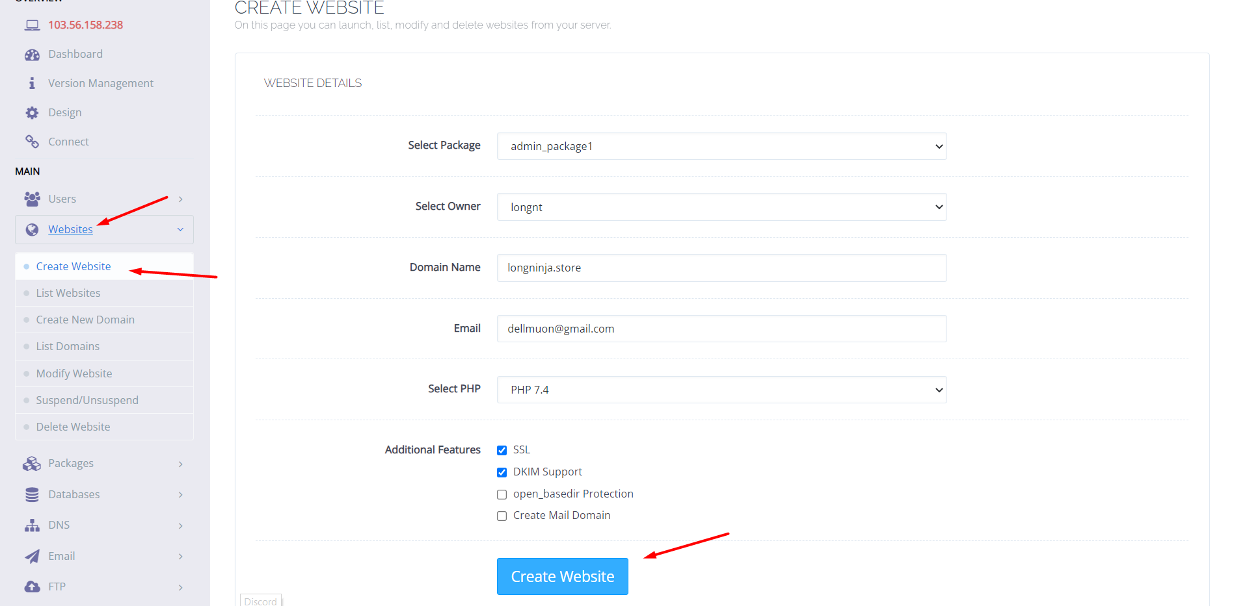

Các trường cần chú ý:

● Select Package: Chọn Package đã tạo  
● Select Owner : Chọn tài khoản user đã tạo  
● Domain name : Tên website cần tạo  
● Email: Email của bạn  
● Select PHP : Chọn phiên bản PHP cho website  
● SSL: Nếu check vào phần SSL thì cyberpanel sẽ tự đăng ký SSL của  
Let’s Encrypt. ( Bạn sẽ gặp lỗi tạo SSL nếu tên miền chưa trỏ về máy  
chủ)  
● DKIM support: Nếu bạn check phần này, Cyberpanel sẽ tự tạo DKIM  
cho email tên miền.  
● open_basedir protection: Tính năng bảo vệ website  
● Create Mail Domain: Cyber sẽ tạo thêm email domain

Sau khi ghi xong nhấn Create website:

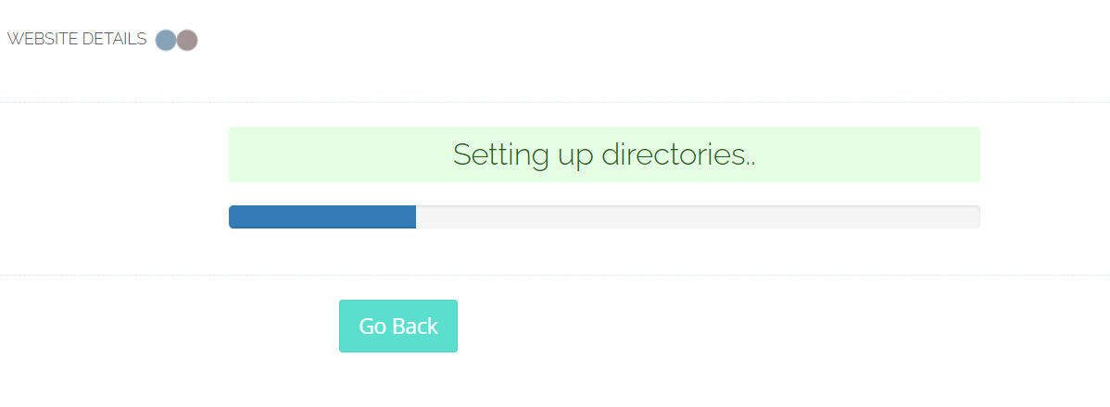

Đợi một chút để server tạo website.

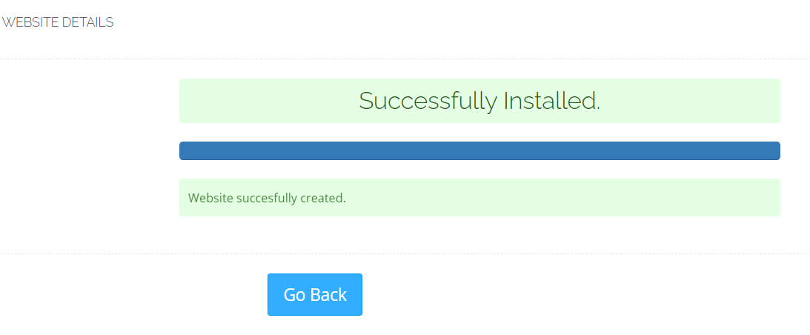

Ta vào Websites -> List Websites để xem website ta vừa tạo

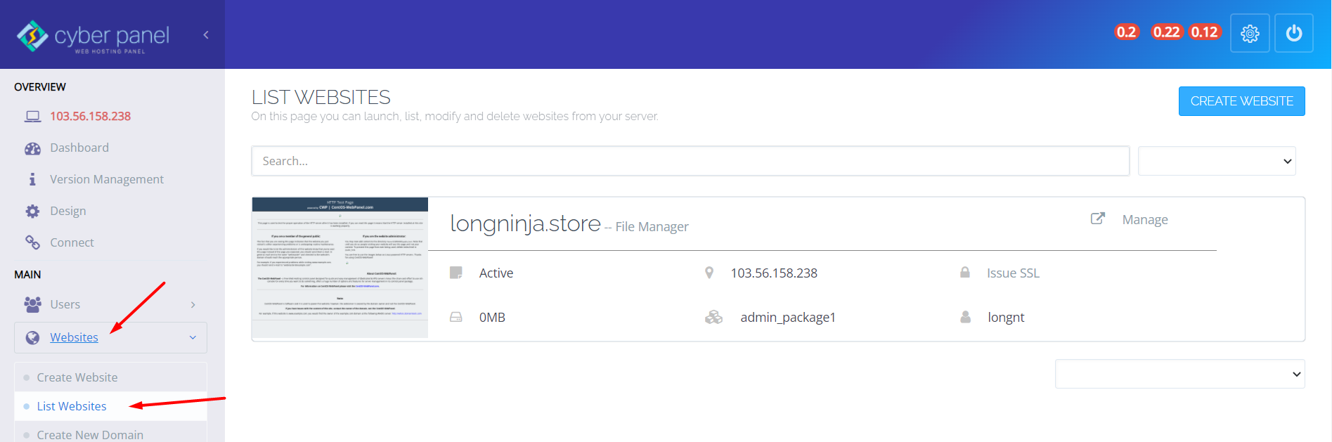

* 1. Quản lý website

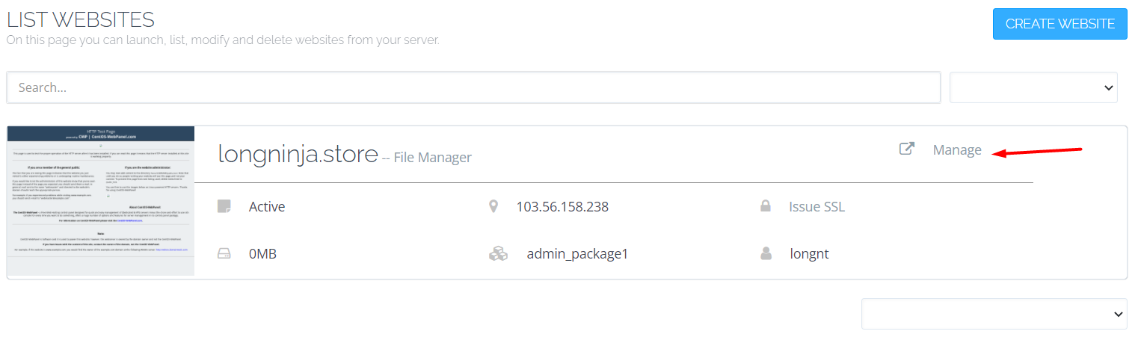

Ta sẽ thấy các mục bên dưới. nhấn vào đây để truy cập vào website vừa tạo

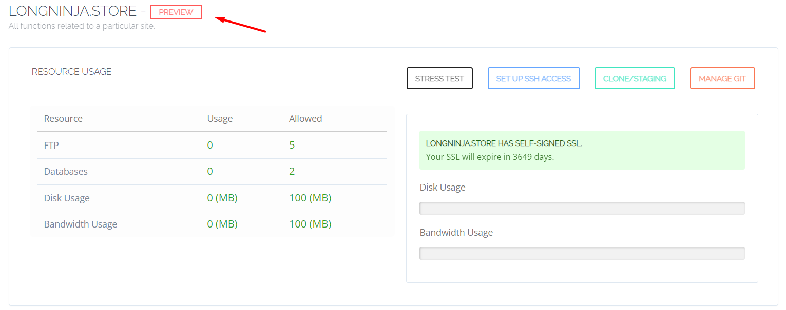

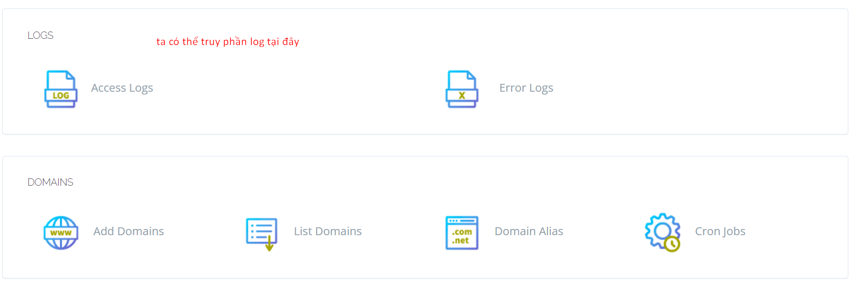

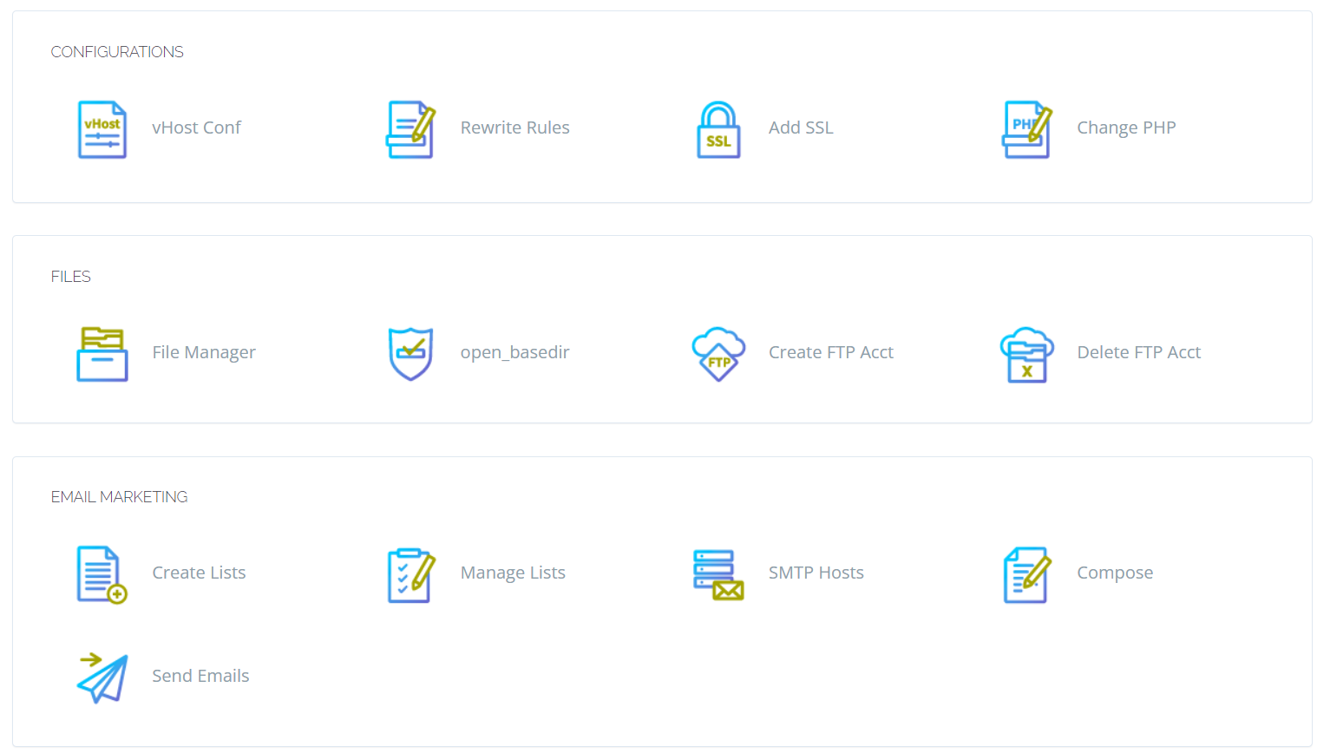

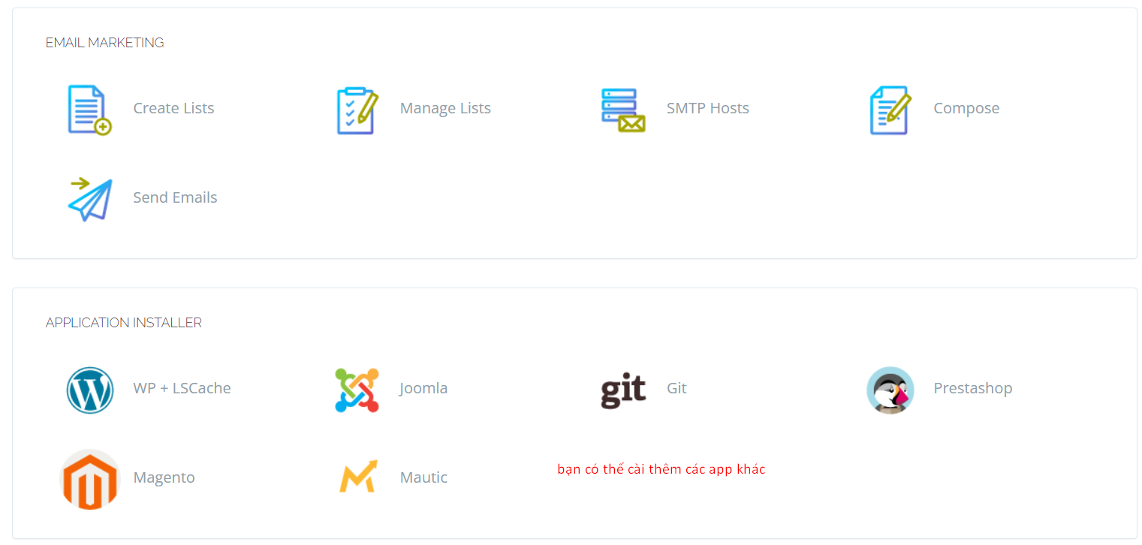

* 1. Cài đặt wordpress

Ta chọn vào đây để cài đặt wordpress

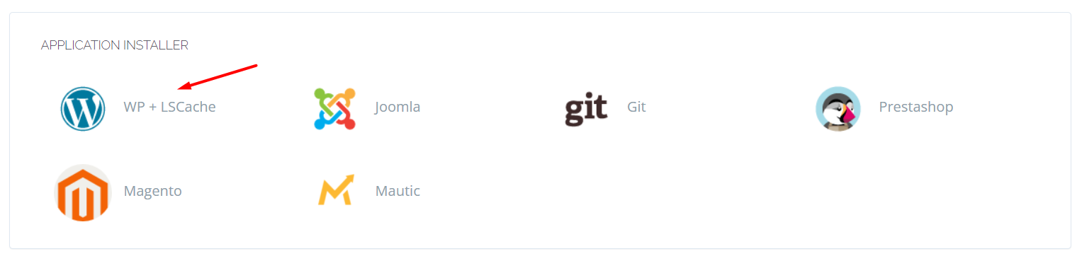

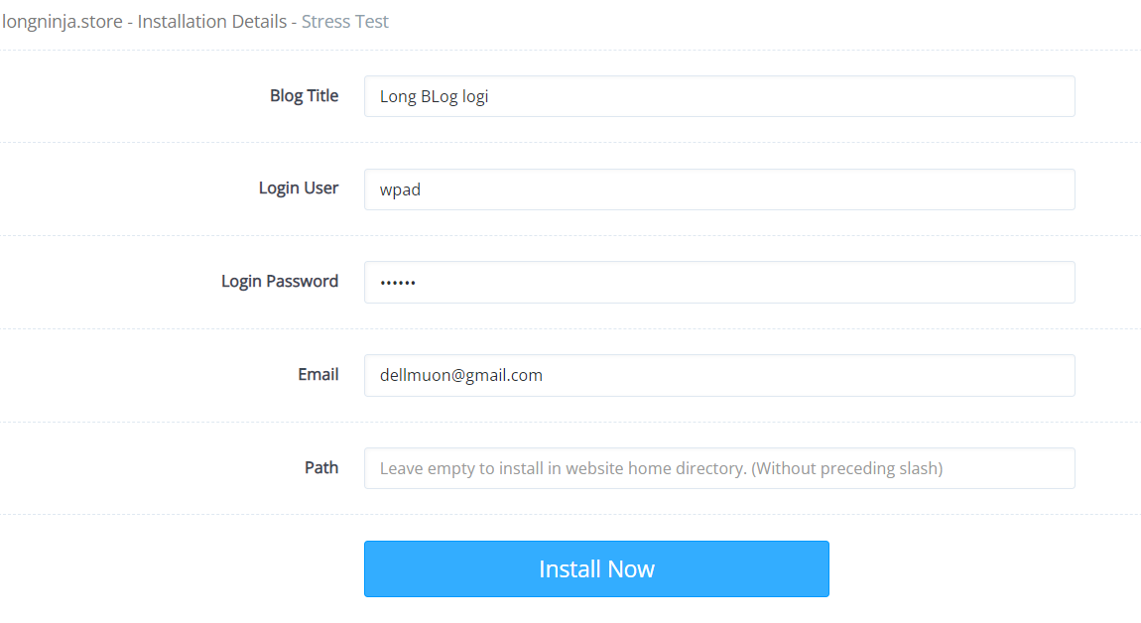

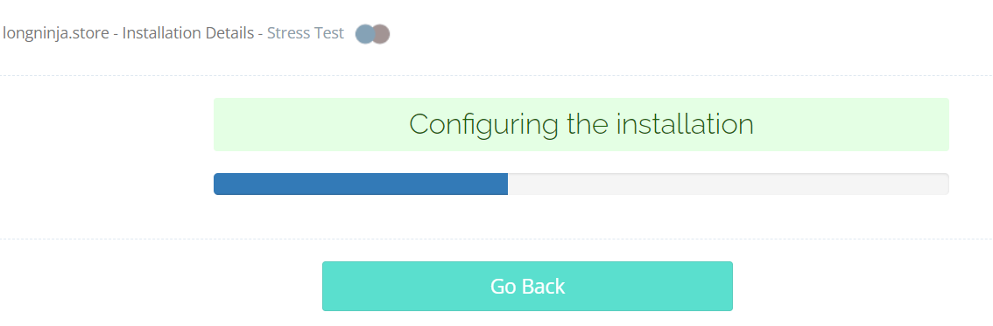

Ta đợi một chút để hoàn thành cài đặt.

1. Database
   1. Tạo database

Ta vào databases -> Create database

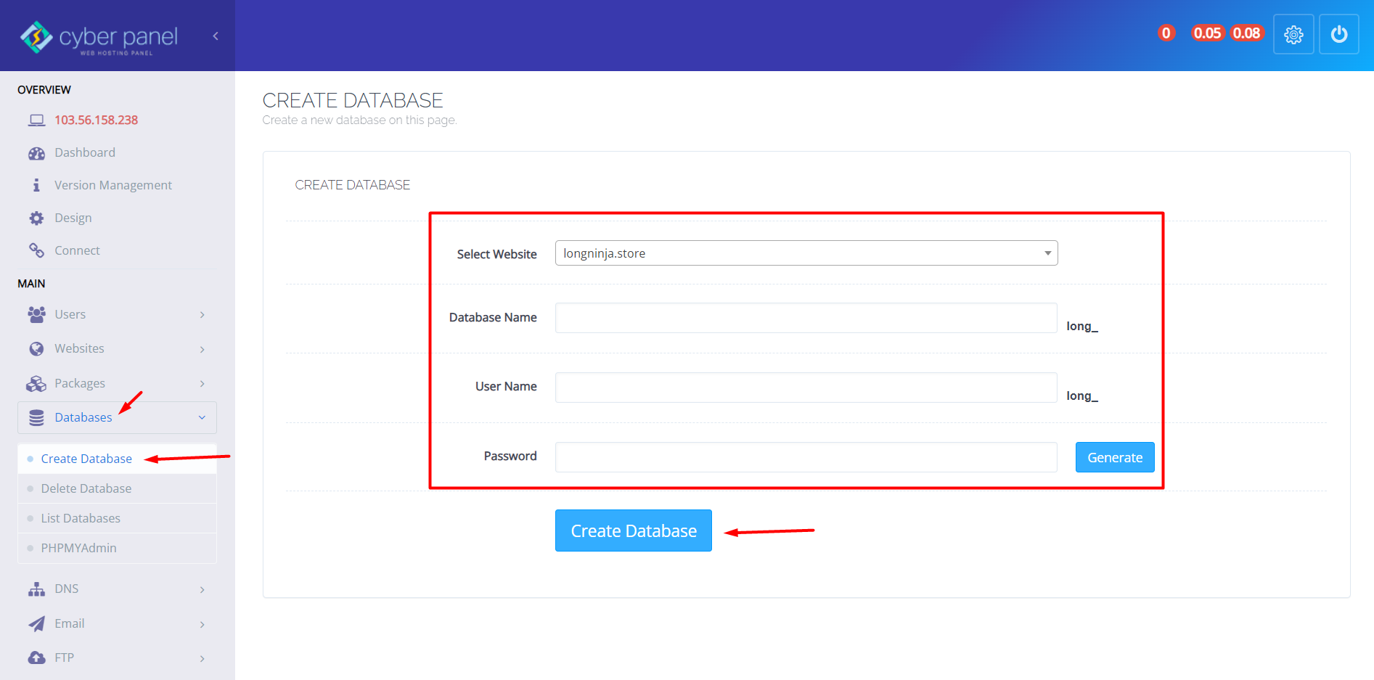

* 1. Ta xem danh sách databases

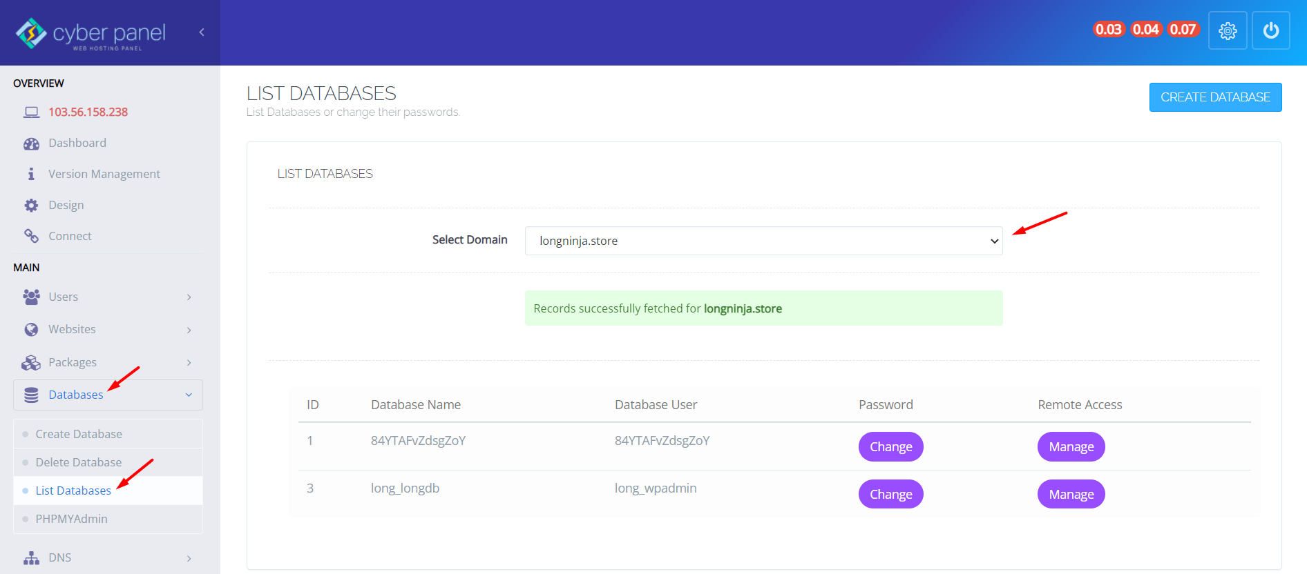

* 1. Đổi mật khẩu tài khoản

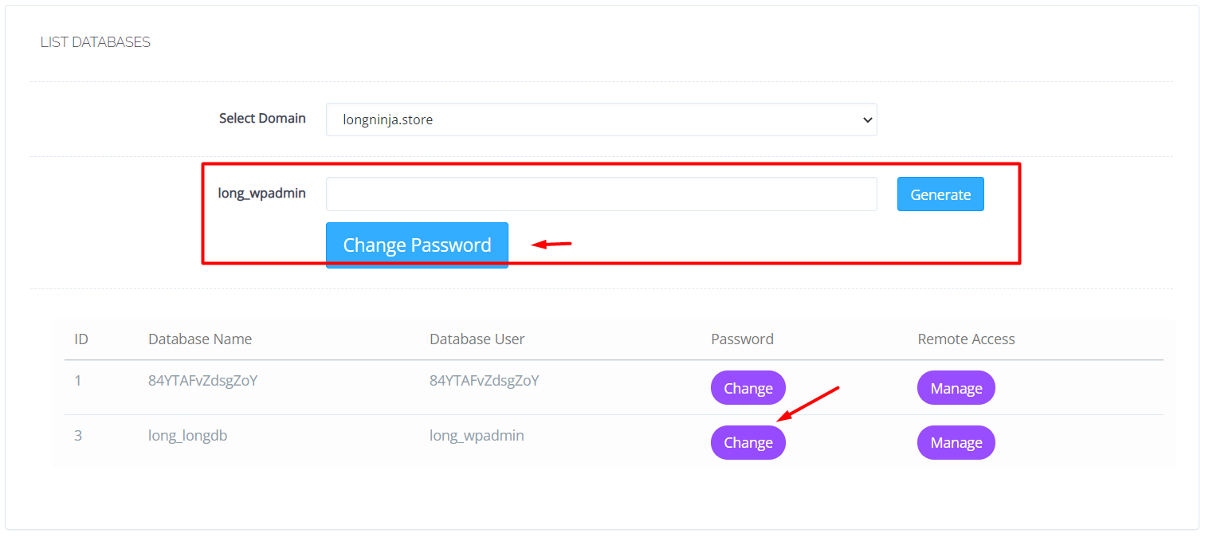

Ta có thể thay đổi địa chỉ ip remote

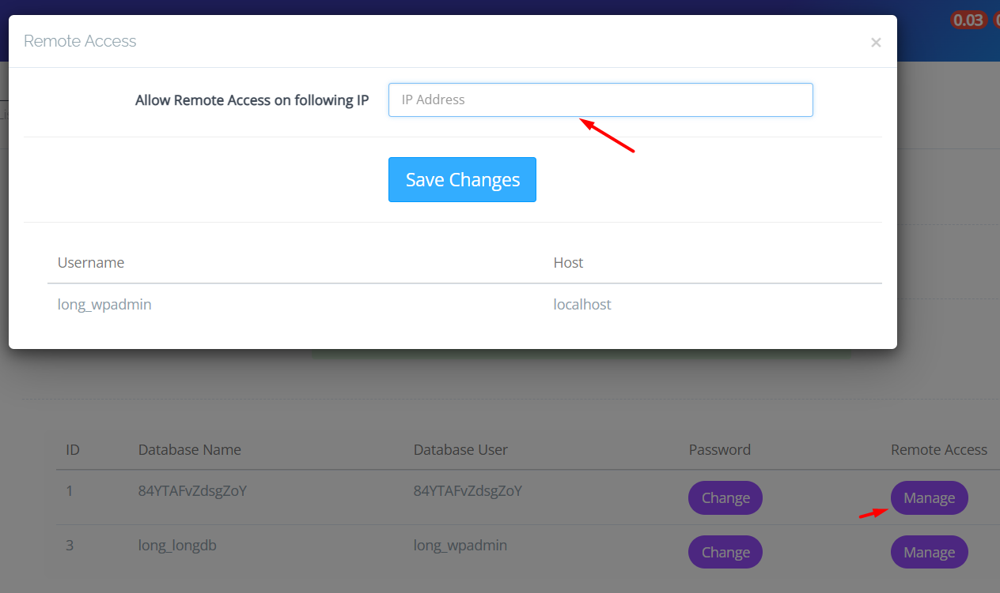

* 1. Xóa database

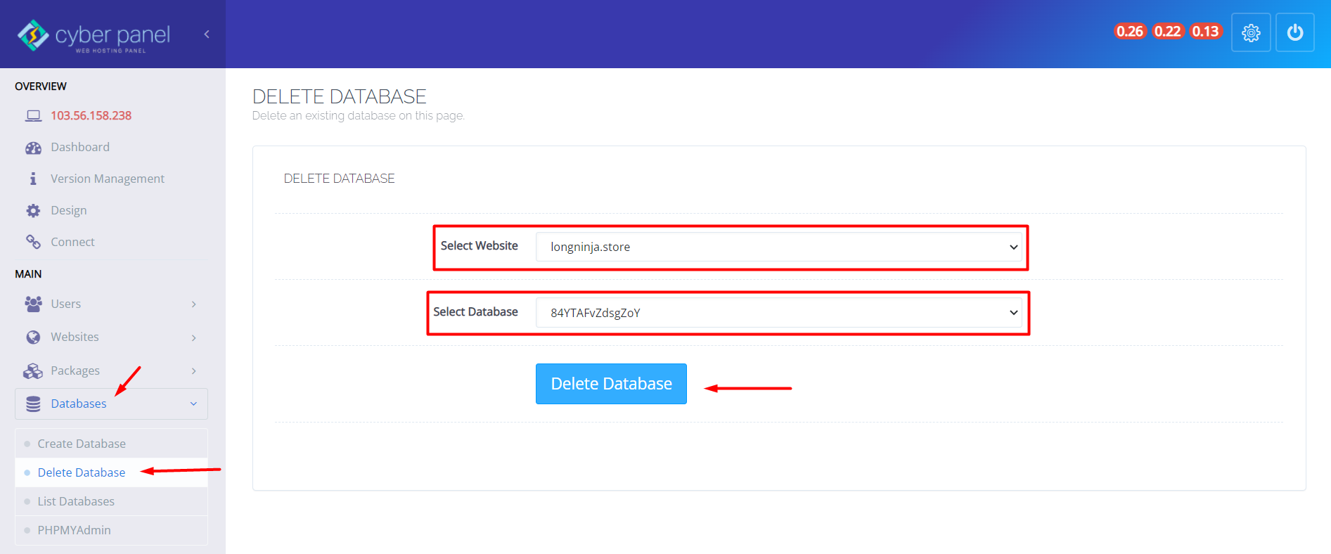

Chọn website sở hữu database, sau đó chọn database rồi xóa.

1. Email
   1. Tạo email

Ta chọn email -> Create Email

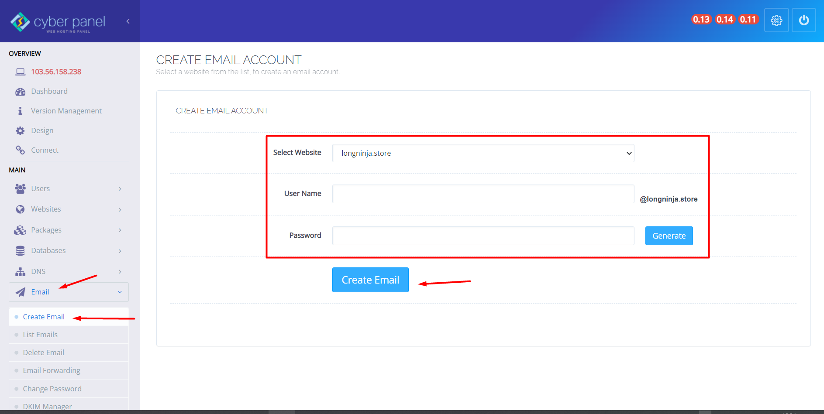

Tạo xong sẽ có thông báo



* 1. Xem danh sách emails

Ta vào email -> list email

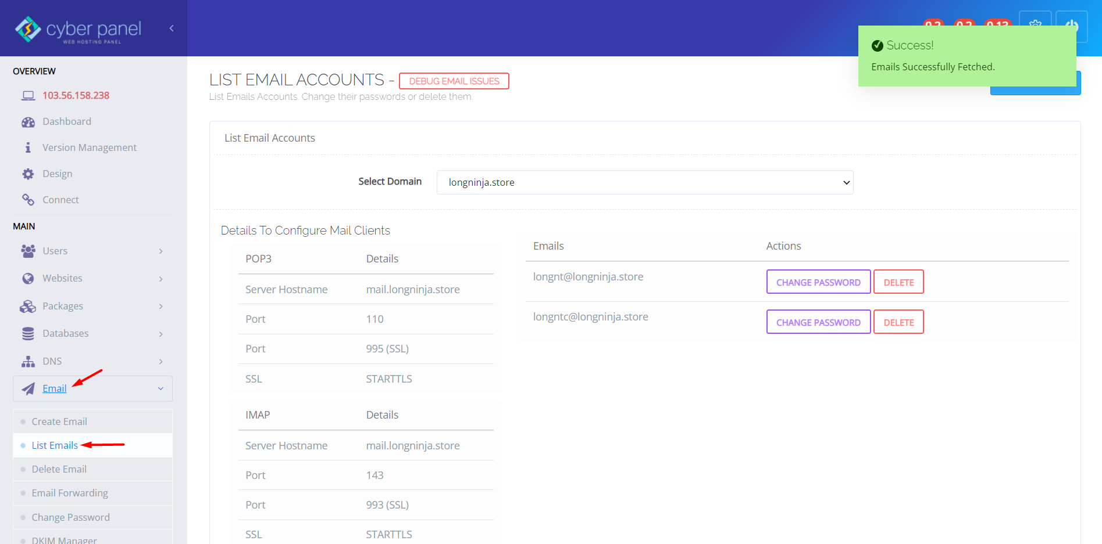

* 1. Xóa email

Cách 1: Xóa trong list emails

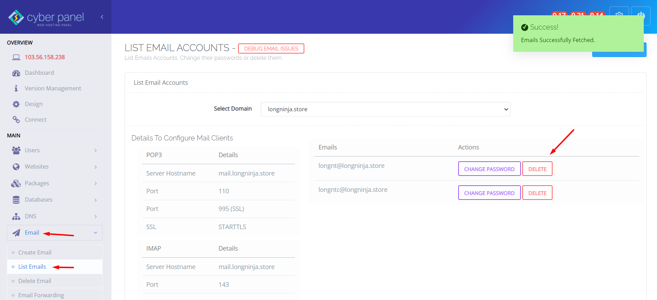

Cách 2: xóa trong delete email

Ta vào email -> delete email. Chọn website và email cần xóa rồi nhấn delete email.

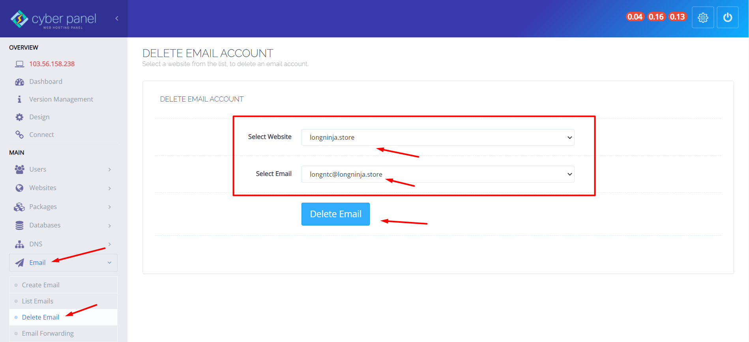

* 1. Truy cập email

Ta nhấn vào email -> access webmail

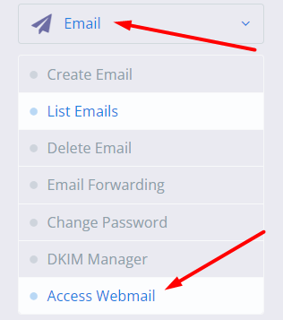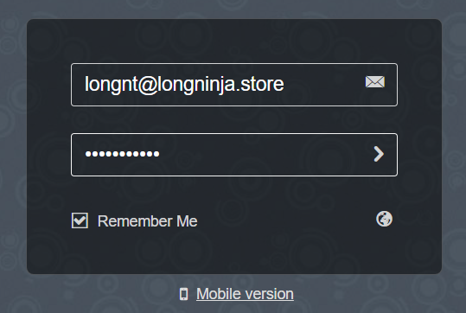

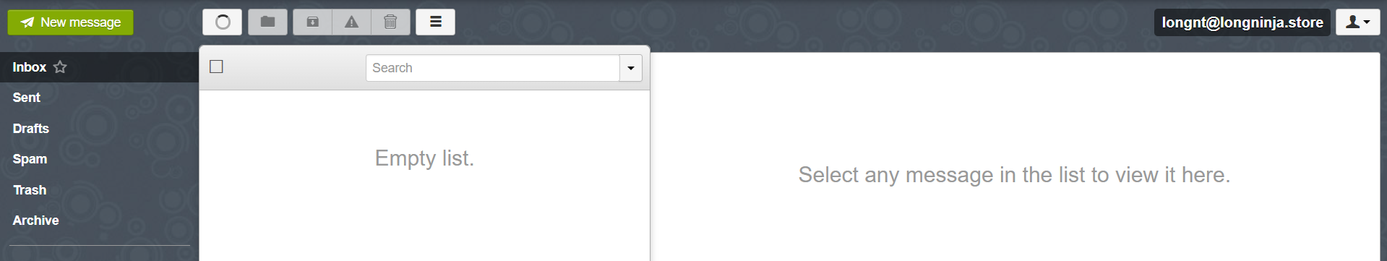

* 1. Gửi email đi

Trước khi gửi ta phải cài SSL cho domain mail

Ta vào SSL -> Mailserver SSL

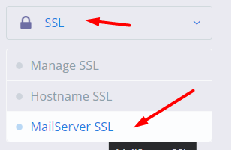

Ta chọn domain rồi chọn issue SSL để cài.

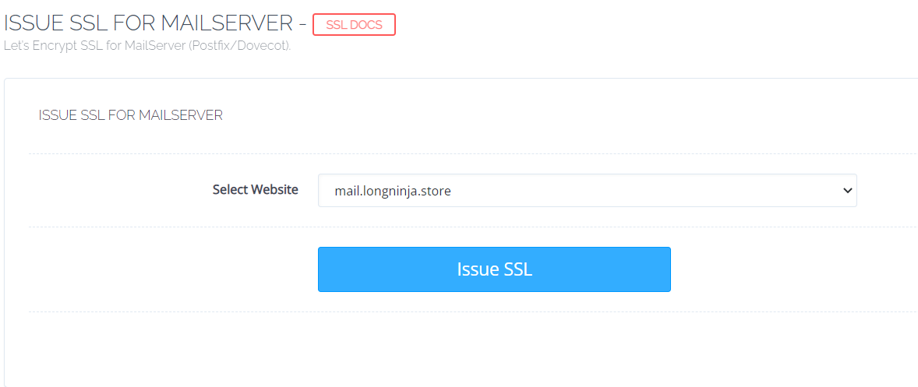

Sau khi cài xong ta vào gửi thử 1 email.

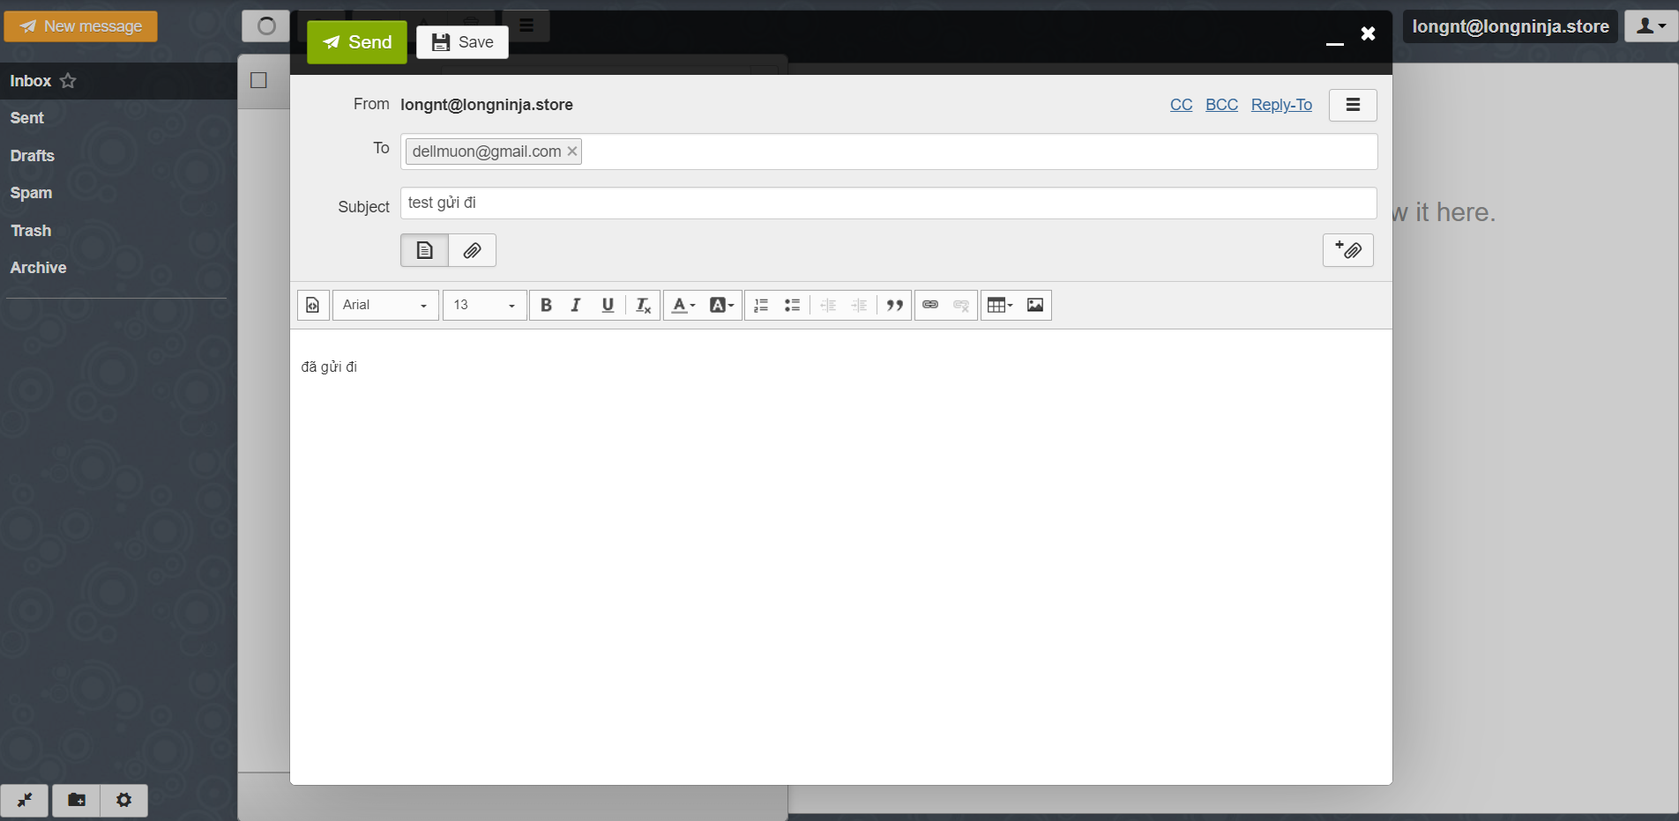

Gửi thành công bên kia đã nhận được.

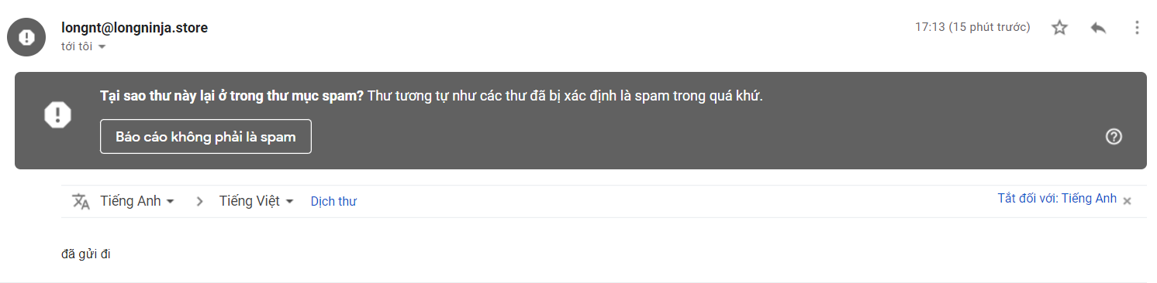

Ta gửi lại tin nhắn và test đầu nhận.

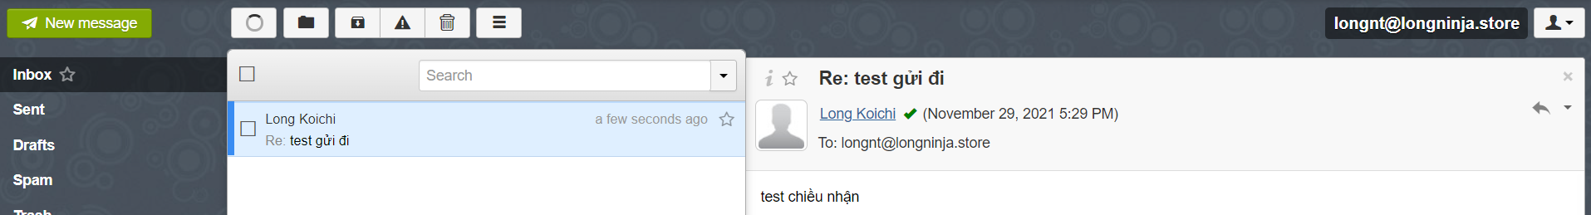

1. Backup / restore website
   1. Backup

Ta chọn Backup -> Create Backup

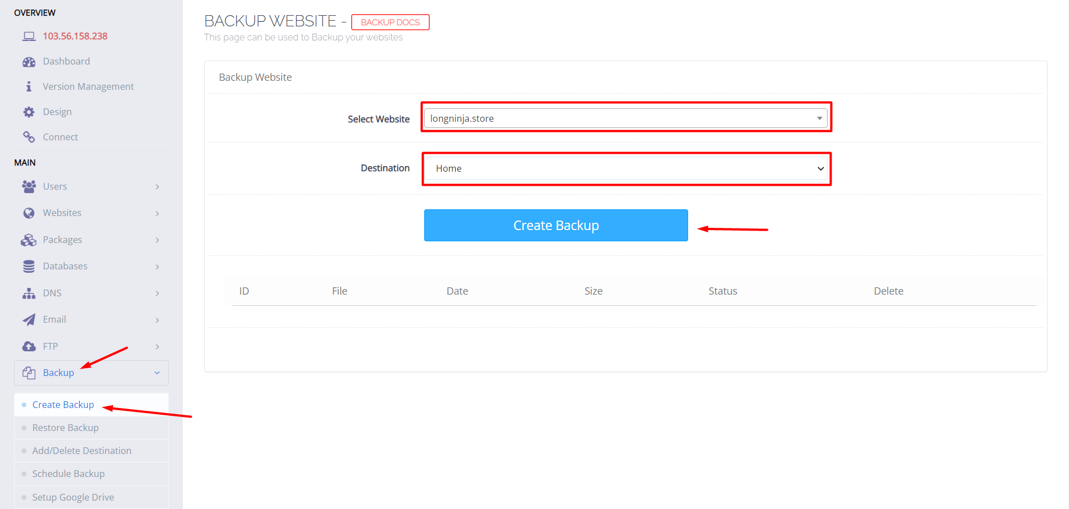

Sau đó chọn Create Backup để tạo file backup. File backup sẽ lưu ở đây

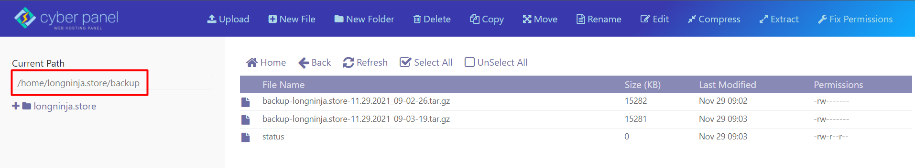

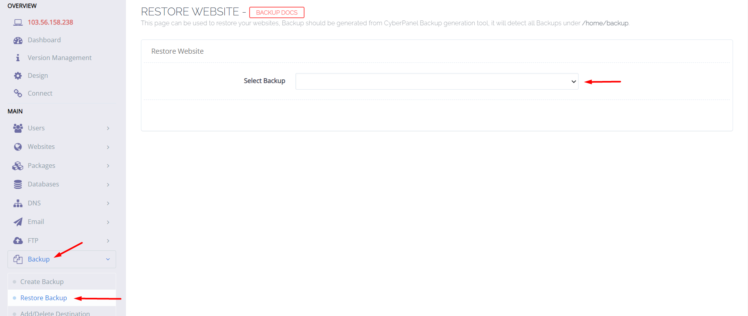

* 1. Restore

Ta chọn Restore, chọn file backup để restore.

